Департамент образования Ивановской области
Областное государственное бюджетное профессиональное образовательное учреждение
«Ивановский промышленно-экономический колледж»

ЦИКЛОВАЯ МЕТОДИЧЕСКАЯ КОМИССИЯ
ИНФОРМАЦИОННО-КОММУНИКАЦИОННЫХ ТЕХНОЛОГИЙ

МЕТОДИЧЕСКИЕ УКАЗАНИЯ
по выполнению практических занятий

по дисциплине

ОП.03 Информационные технологии
Специальность 09.02.07 Информационные системы и программирование

Иваново,2024
ВВК

Г

Составитель: Васюкова К.В.
Порядок выполнения работы по выполнению практических занятий по дисциплине ОП.03 Информационные технологии 09.02.07 Информационные системы и программирование/ сост. К.В. Васюкова – Иваново: ОГБПОУ ИВПЭК, 2023. – 54 с.

В методических указаниях описаны практические занятия по дисциплине, даны указания по их выполнению и оформлению.

Данный порядок выполнения работы предназначен для выполнения практических занятий по дисциплине ОП.03 Информационные технологии 09.02.07 Информационные системы и программирование

Одобрено на заседании ЦМК Информационно-коммуникационных технологий
Протокол № 7 от «6» марта 2024 г.
Председатель ЦМК: И.Б. Курбанов

Содержание
Введение 4
Порядок выполнения работы 4
Рекомендации по оформлению практической работы 4
Критерии оценки работ 4
Тематический план практических работ по ОП.03 Информационные технологии 6
Практическое занятие№1 7
Практическое работа №2 10
Практическое работа № 3 14
Практическое занятие№ 4 18
Практическое занятие№ 5 22
Практическое занятие№ 6 25
Практическое занятие№ 7 28
Практическое занятие№ 8 31
Практическое занятие№ 9 43
Практическое занятие№ 10 46
Практическое занятие№ 11 50
Список используемых источников 54

Введение

Методические указания по выполнению практических занятий обучающимися составлены в соответствии с рабочей программой учебной дисциплины ОП.03 Информационные технологии» для специальности 09.02.07 Информационные системы и программирование.
Цель проведения работ – применение информационных технологий для решения конкретных задач.

Порядок выполнения работы
- записать название работы, ее цель в тетрадь;
- выполнить основные задания в соответствии с ходом работы;
- выполнить самостоятельные задания.

Рекомендации по оформлению практической работы
- при выполнении практической работы в прикладных программах использовать оформ ление в соответствие с заданием
- работы проводятся согласно календарно-тематическому планированию, в соответствии с учебной программой.
Пропущенные практические работы выполняются студентом самостоятельно и сдаются в отведенные на изучение дисциплины сроки.
При изучении теоретического материала требуется выполнение описанных операций на ПК.

Критерии оценки работ
- наличие оформленной цели выполняемой работы, выполнение более половины основных заданий (удовлетворительно);
- наличие оформленной цели выполняемой работы, выполнение всех основных и более половины дополнительных заданий (хорошо);
- наличие оформленной цели выполняемой работы, выполнение всех основных и дополнительных заданий (отлично).
Освоение содержания учебной дисциплины «Информационные технологии» обеспечивает достижение обучающимися следующих результатов:
- Владеть навыками обработки текстовой и числовой информации.
- Применять мультимедийные технологии обработки и представления информации.
- Обрабатывать экономическую и статистическую информацию, используя средства пакета прикладных программ.
При реализации содержания учебной дисциплины «Информационные технологии» обязательная нагрузка обучающихся — 64 часа, включая практические занятия. Итоговая форм контроля
– экзамен. Обучающиеся не выполнившие все практические задания до экзамена не допускаются.

Таблица 1

Тематический план практических работ по ОП.03 Информационные технологии
№ п/п | Тема лабораторной работы | Кол-во часов
1 | Практическое занятие№1. Открытие приложения текстового процессора. Структура экрана. Меню и панели инструментов. Создание и сохранение документа. | 2
2 | Практическое занятие№2. Редактирование документа. Выделение блоков текста. Операции с выделенным текстом. Контекстное меню. Масштабирование рабочего окна. Форматирование абзацев. Работа с линейкой. Режим предварительного просмотра. | 2
3 | Практическое занятие№3. Работа со списками. Маркированные и нумерованные списки. Автоматические списки. Форматирование списков. Работа со стилями. Создание стиля. | 2
4 | Практическое занятие№4. Проверка орфографии, грамматики, смена языка, расстановка переносов. Поиск и замена текста. Вставка специальных символов. | 2
5 | Практическое занятие№5. Создание и редактирование таблиц. Сортировка таблиц. Вычисления в таблицах. Преобразование текста в таблицу. | 2
6 | Практическое занятие№6. Управление просмотром документов. Просмотр и перемещение внутри документа. Переход по закладке. Использование гиперссылок. | 2
7 | Практическое занятие№7. Открытие приложения табличного процессора. Структура экрана. | 2
8 | Практическое занятие№8. Работа с диаграммами. Вставка столбцов. Работа со списками. Графические объекты, макросы. | 2
9 | Практическое занятие№9. Оформление итогов и создание сводных таблиц. | 2
10 | Практическое занятие№10. Оформление итогов и создание сводных таблиц. | 2
11 | Практическое занятие№11. Назначение системы подготовки презентации. Знакомство с программой. Разработка презентации: макеты оформления и раз-метки | 2
Итого |  | 22

Практическое занятие№1
Открытие приложения текстового процессора.
Структура экрана. Меню и панели инструментов. Создание и сохранение документа

Цель работы: изучить интерфейс текстового процессора, структуру, меню, панели инструментов, технологию создания и сохранения документа.
Время выполнения: 2 часа
Оборудование: ПК, программа MS Word
ТЕОРЕТИЧЕСКАЯ ЧАСТЬ
Основное назначение текстовых редакторов - создавать текстовые файлы, редактировать тексты, просматривать их на экране, изменять формат текстового документа, распечатывать его на принтере. Набираемый на клавиатуре компьютера текст воспроизводится на экране дисплея в рабочем поле редактора. Специальный значок – курсор указыва ет то место на экране, на которое пользователь в данный момент может оказывать воздействие (создавать, изменять символы и т. д.) с помощью редактора. Работая с текстовым редактором, можно получить на экране информацию о текущем состоянии курсора, т.е. его координатах на экране (номер строки и позиции в строке), а также о номере страницы текста, его формате, используемом шрифте и т.д.
Интерфейс практически каждого текстового редактора позволяет иметь на экране меню команд управления редактором - изменение режимов работы, обращение за помощью, форматирование текста, печати и т. д. Как правило, меню имеет не только текстовую форму, но и форму пиктограмм, указывающих на выполняемую команду.
КЛАССИФИКАЦИЯ ТЕКСТОВЫХ РЕДАКТОРОВ
− Редакторы текстов - предназначены для создания редактирования несложных текстов и текстов программ.
− Редакторы документов - предназначены для работы с документами,
− структурно состоящими из вложенных разделов, страниц, абзацев.
− Редакторы научных текстов - обеспечивают подготовку и редактирование научных текстов, содержащих большое количество математических формул, графиков и т.д.
− Издательские системы - используются для подготовки больших сложных документов (книги, альбомы, журналы и т.д.).
Программа MS Word относится к текстовым редакторам.

ПРАКТИЧЕСКАЯ ЧАСТЬ
Задание 1.
− Откройте приложение MS Word через меню кнопки Пуск. Ознакомьтесь с видом экрана и изучите его строение. Освойте выбор пунктов главного меню. Освойте переключение между сокращенными и полными меню.
− Добавьте панель Рисование, используя главное меню приложения Word, переместите ее, создайте динамическую панель и измените ее размеры.
− Измените режимы отображения документ.
− Выберите режим «Чтение» режим предоставляет удобные, одностраничный и многостраничный, режимы для чтения и редактирования документа. Данный режим предоставляется не только для чтения, но и для редактирования. При переходе в режим чтения появляются дополнительные пункты меню. В режиме чтения с постраничными иконками намного легче ориентироваться в больших документах.
− В окне документа наберите выделенный ниже текст. При вводе текста, когда текст приближается к правому полю листа, последнее слово переносится на новую строку, поэтому нет необходимости нажимать на клавишу Enter. Нажимайте ее только для создания нового абзаца или пустой строки.
Образец текста
С каждым годом человек все глубже проникает в недра мирового океана, изучая и открывая для себя новые возможности его использования. Важную роль в этом играют гидроакустические станции (ГАС) и системы, применяемые для самых различных целей.

С помощью ГАС производят картографирование дна морей и океанов, поиск затонувших предметов (эхолоты и гидролокаторы бокового обзора), осуществляют подводную связь (средства гидроакустической связи), обеспечивают безопасность судоходства (средства судовождения), производят поиск скоплений рыбы и контроль за работой орудий лова, «просвечивают» морское дно для поиска полезных ископаемых, управляют автономными подводными приборами (средства телеметрии и телеуправления), обнаруживают и определяют координаты подводных объектов (средства подводного наблюдения).
− Выполните команду ФАЙЛ - Сохранить как. В диалоговом окне Сохранение документа в поле Имя файла укажите имя файла - ГАС. В окне Папка укажите – Документы,
− Нажмите кнопку Сохранить. Файл «ГАС» будет сохранен
− Выполните команду ФАЙЛ- Выход. Приложение MS Word закроется. На экране появится Рабочий стол OS Windows.
Задание 2. Оформите отчёт.
Контрольные вопросы для формулировки вывода
1. Что такое текстовый процессор?
2. Что такое текстовй редактор?

Практическое работа №2
Редактирование документа. Выделение блоков текста. Операции с выделенным текстом. Контекстное меню. Масштабирование рабочего окна. Форматирование абзацев. Работа с линейкой. Режим предварительного просмотра
Цель работы: изучить технологию редактирования текста, операций с блоками текста, масштабирование окна программы, форматирование абзацев.
Время выполнения: 2 часа
Оборудование: ПК, программа MS Word
ТЕОРЕТИЧЕСКАЯ ЧАСТЬ
Загрузите приложение Microsoft Word. Выполните команду меню ФАЙЛ - Открыть. В диалоговом окне Открытие документа раскройте список Папка, выберите папку
«Документы», выделите имя документа ГАС.doc и щелкните по кнопке Открыть.
Выделите небольшой блок текста, для этого:
− Щелкните мышью в начале выделяемой области. Протащите указатель мыши, удерживая кнопку мыши нажатой, до конца выделяемой области
− Отмените выделение щелчком мыши в любом месте
− Выделите новые блоки текста с помощью приемов, описанных в табл. 1.
Таблица 1
Элемент выделения | Действие мыши
Любой элемент или блок текста | Установить указатель мыши на начало блока, нажать ле- вую кнопку и закрасить блок
Слово | Двойной щелчок по слову
Графику | Одинарный щелчок по значку в левом верхнем углу графики-
Строку текста | Одинарный щелчок слева от строки на полосе выделения
Несколько строк текста | Установить указатель мыши на полосе выделения слева от строки, нажать левую кнопку мыши и закрасить строки
Абзац | Дважды щелкнуть левой кнопкой мыши на полосе выде- ления перед абзацем либо три раза в любом месте внутри абзаца
Несколько абзацев | Установить указатель мыши на полосе выделения слева от абзаца, нажать левую кнопку мыши и закрасить абзацы
Весь документ | Три раза щелкнуть по полосе выделения или перевести указатель мыши на полосу выделения нажать Ctrl и щелк- нуть левой кнопкой мышью

ПРАКТИЧЕСКАЯ ЧАСТЬ
Задание 1.
− Выделите 1-ый абзац текста и опробуйте различные способы копирования блока текста в буфер обмена:
−Нажмите комбинацию клавиш Ctrl + С;
−Выполните команду главного меню Главная- Копировать;
−Вызовите контекстное меню выделенного объекта и выполните команду Копировать;
−Для вставки текста установите курсор в позицию вставки текста, например, в конец документа, и воспользуйтесь одним из способов:
−Нажмите комбинацию клавиш Ctrl + V;
−Выполните команду главного меню Главная - Вставить;
−Вызовите контекстное меню выделенного объекта и выполните команду Вста-
вить;
−Выделите 1-ый абзац текста и воспользуйтесь одним из способов вырезания
блока текста в буфер обмена. Последовательность действий аналогична описанной выше процедуре копирования:
−Нажмите комбинацию клавиш SHIFT+DEL;
−Выполните команду главного меню Главная - Вырезать;
−Вызовите контекстное меню и выполните команду Вырезать;
−Скопируйте блок текста методом «перетащить и оставить».
−Выделите блок текста. для перемещения его в конец документа;
− Нажмите клавишу CTRL клавиатуры, а затем на выделенном тексте нажмите левую кнопку мыши и, не отпуская ее, передвиньте указатель мыши, в то место, куда должен быть вставлен выделенный блок текста. Вместе с указателем движутся курсор ввода текста и маленький прямоугольник с крестом, символизирующий копируемый блок;
− Отпустите кнопку мыши, как только пунктирный курсор ввода текста окажется в желаемом месте вставки. Если в момент перетаскивания нужно отказаться от операции, то следует поместить указатель мыши обратно в выделенную зону и отпустить кнопку мыши.
− Переместите блок текста методом перетаскивания, выполнив его так же, как описано в задании 8, но не нажимая клавиши CTRL.
− Чтобы отменить предыдущее действие можно воспользоваться одним из вари-
антов:
− Выполните команду отмены из главного меню Главная - Отменить;
− Удалите поочередно вставленные блоки текста. Для этого выделите блок тек ста и используйте следующие способы:
− Удалите блок текста, используя клавиши Delete или Backspace, при этом текст будет удален из документа без помещения его в буфер;
− Выполните команду Вырезать одним из выше приведенных методов. Блок тек ста будет удален и помещен в буфер обмена.
Задание 2.
− Откройте документ ГАС.doc, созданный в предыдущем задании.
− Выделите различные блоки текста: слово, предложение, строка, абзац, несколько строк, часть строки, весь документ с помощью мыши.
− Опробуйте различные способы копирования блока текста. Скопируйте блок текста, используя метод быстрого копирования.
− Вырежьте блок текста. Переместите блок текста методом перетаскивания. Верните перемещенный текст обратно.
− Удалите поочередно вставленные блоки текста в конце документа.
− Сохраните документ с помощью кнопки.
− Закройте Word с помощью команды Закрыть системного меню приложения.
Задание 3. Оформите отчёт.
Контрольные вопросы для формулировки вывода:
1. Зарисуйте и опишите структуру экрана, меню и панель инструментов
текстового процессора.
2. Как перейти в режим предварительного просмотра документа.

Практическое работа № 3
Работа со списками. Маркированные и нумерованные списки. Автоматические списки. Форматирование списков. Работа со стилями. Создание стиля

Цель работы: Освоение приемов работы в MS Word со списками и стилями.
Время выполнения: 2 часа
Оборудование: ПК, программа MS Word
ТЕОРЕТИЧЕСКАЯ ЧАСТЬ
Списки
Наберите текст, используя содержащуюся в нем информацию. Для того, чтобы создать список в Microsoft Word, необходимо выполнить следующие действия:
- набрать текст списка таким образом, чтобы его пункт представлял из себя текстовый абзац;
- выделить фрагмент текста документа, который должен быть представлен в виде списка;
- на вкладке Главная в панели Абзац нажать на стрелку рядом с кнопкой Маркированный или Нумерованный список;
- в раскрывшемся окне выбрать вид нумерации или маркировки, либо нажать на кнопку определить новый маркер (после чего выбрать необходимый Символ или Рисунок).
Чтобы изменить формат и шрифт номера, нужно:
- щелкнуть маркер или номер в списке. Все маркеры или номера будут автоматически выделены;
- на вкладке Главная в панели Шрифт внести необходимые изменения.
Чтобы изменить отступ между маркером или номером и текстом нужно:
- щелкнуть перед элементом списка, который требуется выровнять;
- щелкнуть правой кнопкой мыши и выбрать команду Изменить отступы в списке;
- изменить Положение номера (выбрать положение номера или маркера), Изменить Отступ текста (определить расположение текста);
- изменить Символ после номера (указать расстояние между выбранными номерами или маркерами и текстом, указав соответствующий параметр: Пробел - одни пробел между выбранными номерами или маркерами и текстом - или (нет), чтобы не оставлять места между выбранными номерами или маркерами и текстом).
Стили
В меню «Главная» выберите блок «Стили», выделите правой кнопкой мыши стиль «Заголовок 1, команда изменить, укажите имя и настройте параметры.

ПРАКТИЧЕСКАЯ ЧАСТЬ
Задание 1.
Автомототранспортные средства являются аналогами, если они идентичны или незначительно отличаются друг от друга по одному или нескольким потребительским свойствам (назначение, технические и эксплуатационные характеристики и т.п.), по которым задан подбор аналогов. При подборе аналога предпочтение следует отдавать АМТС той же страны и фирмы. Ниже перечислены основные, наиболее существенные показатели, используемые при подборе аналогов. Перечень показателей не является обязательным и может быть изменен в соответствии с решаемой задачей.

1. Мотоциклы и мопеды
Аналоги к мотоциклам и мопедам подбираются по следующим показателям:
- назначение (дорожный, спортивный, специальный и т.д.);
- класс (особо малый, малый, средний, большой);
- снаряженная масса;
- колесная формула;
- эксплуатационный расход топлива.

2. Легковые автомобили
Аналоги к легковым автомобилям подбираются по следующим показателям:
♥ назначение (коммерческий, некоммерческий, специальный и т.д.);
♥ полная масса;
♥ класс (особо малый, малый, средний, большой);
♥ тип кузова (седан, хэтчбек, универсал, кабриолет, родстер и т.д.).

3. Автобусы
Аналоги к автобусам подбираются по следующим показателям:
- назначение (городские, пригородные, местного сообщения, междугородние, туристические и т.д.);
- объем двигателя;
- вид топлива (бензин, дизтопливо, газ и т.п.);
- эксплуатационный расход топлива.

4. Грузовые автомобили
Аналоги к грузовым автомобилям подбираются по следующим показателям:
- назначение (общее, специализированное, специальное и т.д.);
- полная масса;
- разрешенная полная масса автопоезда;
- грузоподъемность;
- тип кузова;
- эксплуатационный расход топлива.

5. Прицепы и полуприцепы
Аналоги к прицепам и полуприцепам подбираются по следующим показателям:
 назначение (общее, специализированное, специальное и т.д.);
 размер грузового пространства;
 комплектация дополнительным оборудованием.

Задание 2. Создайте пользовательские стили
МойСтиль1, основанный на стиле «Заголовок 1», в котором задайте:
- шрифт: Times New Roman, 16; полужирный;
− абзац: выравнивание по центру; отступы слева и справа – 0 см; первая строка – нет; интервал перед и после – 6 пт, межстрочный – одинарный.
МойСтиль2, основанный на стиле «Заголовок 2», в котором задайте:
− шрифт: Times New Roman, 14; полужирный, курсив;
− абзац: выравнивание по левому краю; отступы слева и справа – 0 см; первая строка – нет; интервал перед – 6 пт, после – 3 пт, межстрочный – одинарный.
МойСтиль3, основанный на стиле «Заголовок 3», в котором задайте:
− шрифт: Times New Roman, 12; полужирный, курсив;
− абзац: выравнивание по левому краю; отступ слева – 1 см, справа – 0 см; первая строка – нет; интервал перед и после – 3 пт, межстрочный – одинарный.
МойСтиль4, основанный на стиле «Обычный», в котором задайте:
- шрифт: Times New Roman, 12; курсив;
− абзац: выравнивание по левому краю; отступ слева – 2 см, справа – 0 см; первая строка – 0,5 см; интервал перед и после – 0 пт, межстрочный – одинарный.

Задание 3. Оформите отчёт
Ответить на контрольные вопросы:
1. Зарисуйте и опишите правила создания маркированного и
номерованного списков
2. Приведите примеры текстовых редакторов и текстовых процессоров.

Практическое занятие№ 4
Проверка орфографии, грамматики, смена языка, расстановка переносов. Поиск и замена текста. Вставка специальных символов

Цель работы: Изучение систем проверки орфографии и грамматики
Время выполнения: 2 часа
Оборудование: ПК, программа MS Word

ТЕОРЕТИЧЕСКАЯ ЧАСТЬ

Системы проверки правописания, используемые в большинстве современных текстовых редакторов, позволяют выявлять значительную часть допущенных пользователем опечаток и орфографических ошибок. Принцип действия типичной системы проверки правописания следующий: во встроенном словаре системы содержится большой набор слов анализируемого языка в различных грамматических формах (время, число и т.д.), система пытается найти проверяемое слово в этом словаре. Если слово найдено, то оно считается правильно написанным. Если слово не найдено в словаре, но есть похожие слова, то выдается сообщение об ошибке и предлагаются возможные варианты замены. Если ничего похожего не найдено, то система предлагает исправить слово или занести его в словарь. Конечно, принцип автоматизированной проверки орфографии здесь изложен весьма в упрощенной форме, но суть его именно такова. При проверке правописания слова с ошибками были подчеркнуты красной линией.
Метод проверки орфографии по словарю не позволяет выявить случаи, когда ошибка допущена таким образом, что получившееся слово есть в словаре. Часто такие ошибки легко заметны человеку, но совершенно скрыты от программы.

Существуют более интеллектуальные системы проверки правописания, позволяющие выявлять ошибки в согласовании форм слов и расстановке знаков препинания (то есть в грамматике и пунктуации). В них хранится набор соответствующих правил, записанных в формальном виде. Такая система смогла бы обратить внимание пользователя на подозрительное место в фразах или пропущено связующее слово между ним и предлогом). В любом случае, пользователь обратит внимание на эту фразу и исправит. Вставка специальных символов осуществляется через меню «Вставка» команда «Символы», появиться диалоговое окно с выбором символов, нажать кнопку «Вставить»

ПРАКТИЧЕСКАЯ ЧАСТЬ
Задание 1. Напечатать текст проверить на ошибки
− запустите программу MS Word, напечатайте текст, не обращая внимания на ошибки и несоответствия.
Вредоносная программа — компьютерная программ, а или переносной код, предназначенный для реализации угроз информации, хранящейся в компьютерной системе, либо для скрытого нецелевого использования ресурсов системы, либо иного воздействия, препятствующего нормальному функционированию компьютерной системы. К вредоносному программному обеспечению относятся сетевые черви, классические файловые вирусы, троянские программы, хакерские утилиты и прочие программы, наносящие вред компьютеру, на котором они запускаются на выполнение, или другим компьютерам в сети. Независимо от типа, вредоносные программы способны наносить значительный ущерб, реализуя любые угрозы информации — угрозы нарушения целостности, конфиденциальности, доступности.

- обратите внимание, что некоторые слова в тексте подчеркнуты красной волнистой линией или зеленой волнистой линией. Значит Ваш Word настроен на автоматическую проверку орфографии и грамматики. Красная линия – орфографическая ошибка. Щелкните правой кнопкой по подчеркнутому слову. Встроенный словарь предлагает слова для замены, вы выбираете слово из списка, если же слово набрано, верно, и в этом уверены, можете его «Добавить в словарь». Если сомневаетесь, нажмите «Пропустить все».

Задание 2. Вставить символы, которых нет на клавиатуре.
новейшие компьютеры; дискеты; манипуляторы “мышь”;и еще многое, многое, многое.

Задание 3. Оформите отчёт
Ответить на контрольные вопросы:
1. Каков порядок проведения автозамены текста?
2. Каков порядок расстановки переносов и установки номерации
страниц?

Практическое занятие№ 5

Создание и редактирование таблиц. Сортировка таблиц. Вычисления в таблицах. Преобразование текста в таблице

Цель работы: Изучение ИТ создания и форматирования таблиц в текстовом редакторе MS Word.
Время выполнения: 2 часа

Оборудование: ПК, программа MS Excel

ПРАКТИЧЕСКАЯ ЧАСТЬ

Задание 1. Создание таблиц с использованием кнопки «Вставить таблицу» панели инструментов «Стандартная»

1. Создать таблицу 4 х 4, используя кнопку «Таблица» панели инструментов

«Вставка»;

2. Создать таблицу 10 х 10, используя кнопку «Таблица» на панели инструментов «Вставка»:

- В первой строке таблицы задать нумерованный список (Главная /Список);
- В первом столбце таблицы задать маркированный список (рис.1). Произвести объединение и разбиение ячеек в таблице по образцу;
- Вписать текст (своя фамилия и имя), изменить направление текста командой Правой кнопкой мыши на ячейку/Направление текста.
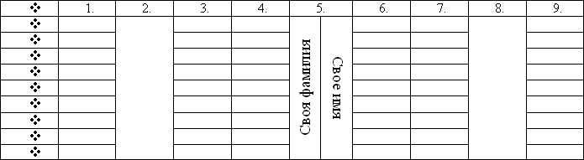
Рисунок 1
Задание 2. Создание таблиц с использованием инструмента «карандаш» меню «Таблицы и границы»
- Откройте панель инструментов «Конструктор»;
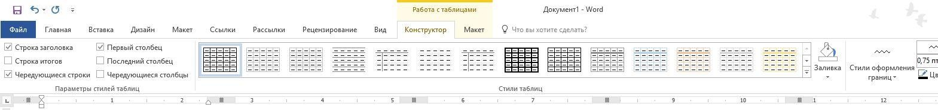
- Нарисовать таблицу 5 х 5 используя инструмент «карандаш»;
- Произвести выравнивание таблицы по столбцам и по строкам;
- Сделать обрамление таблицы синим цветом и толщиной линии 3 пт. (рис.2);
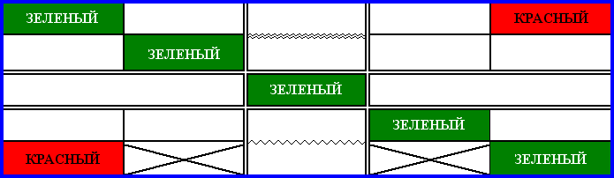

Рисунок 2

− Произвести заливки в таблице по образцу, текст – копировать;

− Изменить в таблице внутренние линии по типу и толщине;

− Стереть «ластиком» лишние линии в среднем сроке.

Задание 3. Создание таблиц с использованием команд меню программы (меню «Таблица»), команда «Вставить»)

- Создать таблицу главное (количество столбцов 6, строк 8) командой Вставка/Таблица;

- Оформить таблицу по образцу (размер шрифта - 16 пт.) (рис.4);

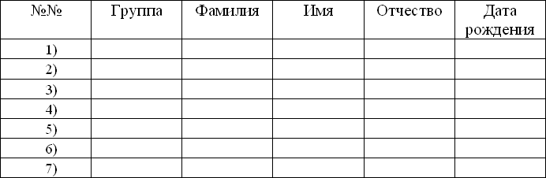

Рисунок 4

- Выделить таблицу, выполнить автоформатирование таблицы (Конструктор/ Стили таблицы), выберите понравившийся вам стиль;

- Введите свои данные в таблице (шрифт Arial Black, 16 пт.), таблица при этом изменит ширину столбцов.

Задание 4. Построить таблицу, внести данные, произвести расчеты

- Построить таблицу из 7 строк и 7 столбцов, заполнить данными, в последней строчке выделить 3 первых ячейки выбрать меню «Таблица» выбрать команду «Объединить ячейки» напечатать Итого;

- Составить тарификацию для своей бригады за март месяц 2019 г.
№ | ФИО | Кол-во часов  за вахту | Расчет оклада | Премия 35% | Налог 13% | Всего
1 | Антонов И.В. | 136
2 | Боровая И.С. | 115
3 | Гордеев А.Н. | 108
4 | Леонов О.П. | 34
5 | Хромов И.О. | 89
Итого:

Для расчета формул выберите меню «Таблица» команда «Формулы» появиться диалоговое окно, в котором нужно будет ввести формулу для расчета:

− Расчет оклада (стоимость 1 часа – 450 р.):

=отработано часов*450;

− Премия (35%):

=расчет оклада*0,35;

− Налог (13%):

=(расчет оклада+премия)*0,13;

− Всего:

=расчет оклада+премия – налог;

− Итого:

нажать кнопку ∑ на панели инструментов «Таблица»

− Добавьте столбец Аванс 30% справа от столбца Всего и посчитайте аванс 30% от всего начислено.

Задание 5. Оформить отчёт

Ответить на контрольные вопросы:

1. Каков порядок вставки таблицы?

2. Каков порядок вставки столбцов и столбиков, как провести

сортировку данных?

Практическое занятие№ 6

Управление просмотром документов. Просмотр и перемещение внутри документа. Переход по закладке. Использование гиперссылок

Цель: Изучение режимов просмотра документов, перемещения внутри текста, переход по закладкам, создание гиперссылок

Время выполнения: 2 часа

Оборудование: ПК, программа MS Word

ТЕОРЕТИЧЕСКАЯ ЧАСТЬ

Режим просмотра можно изменять в зависимости от характера работы над документом, например, при вводе и корректировке текста желательно установить обычный режим с увеличением от 100% и выше.

Для перехода на конкретный объект (страницу, закладку и пр.) следует воспользоваться командой Правка - Перейти, которая позволяет выбрать объект перехода и указать его абсолютный номер (имя) или задать относительный переход, указав со знаком + или - количество объектов для перемещения вперед или назад относительно текущего. Для относительного перехода от начала документа на объект следует задать число со знаком процента, например, ввод 30% при выборе страницы в качестве объекта перехода позволит перейти на страницу, порядковый номер которой составляет 30% от общего числа страниц документа.

Для точного указания места перехода можно воспользоваться условными обозначениями разделов (s), страниц (p) и строк (l) документа, например, при вводе выражения s2p20l24 выполняется переход к 24-й строке 20-й страницы 2-го раздела документа.

Для точного указания места перехода можно воспользоваться закладкой или гиперссылкой. Закладка представляет собой некое именованное место вставки или именованный элемент, например, блок текста.

Для создания гиперссылки, необходимо выделить блок текста и из контекстного меню выбрать команду «Гиперссылка», в появившемся диалоговом окне указать документ, который должен активироваться по ссылке.

ПРАКТИЧЕСКАЯ ЧАСТЬ

Задание 1.

- Освойте работу в режиме предварительного просмотра документа перед выводом на принтер;

- В тексте объявите одно из слов закладкой и выполните к ней переход;

- Создайте гипертекстовую ссылку в тексте, проверьте переход по ссылке, измените текст гиперссылки, сделайте ее анимационной.

Выполнение:

− Получите на экране вид предварительного просмотра документа, щелкнув по соответствующей кнопке стандартной инструментальной панели;

− Просмотрите документ с отображением одной, двух, трех и шести страниц. Для этого щелкните по кнопке инструментальной панели Несколько страниц, протяните курсор мыши по необходимому количеству страниц и щелкните левой клавишей мыши;

− Перейдите к просмотру документа в масштабе 100% и отредактируйте его;

− Восстановите первоначальный вид предварительного просмотра;

Отредактируйте текст в режиме увеличения "лупой". Для этого выполните следующие действия:

− Если в предварительном просмотре курсор имеет форму "лупы", то перейдите к следующему пункту. Если нет, то нажмите кнопку Увеличение и щелкните в области текста, курсор приобретет форму лупы;

− Щелкните "лупой" по заданному фрагменту текста, после чего он отобразится в масштабе 100%. Опять нажмите кнопку Увеличение, указатель мыши примет форму символа I;

− Отредактируйте фрагмент документа. Еще раз нажмите кнопку Увеличение, курсор опять приобретает форму лупы;

− При щелчке по документу восстанавливается предварительный просмотр;

− Для создания закладки установите курсор на то место в документе, где Вы хотите поместить закладку и выполните команду Вставка>Закладка;

− В окне Закладка введите имя закладки в поле ввода Имя закладки, например, bm1. Нажмите кнопку Добавить.

− Проверьте действие закладки. Для этого перейдите в начало документа командой Ctrl-Home, выполните команду Правка>Перейти и выберите в качестве объекта пере- хода закладку с именем bm1. Нажмите ОК;
Для создания гипертекстовой ссылки выделите объект, на который должна быть создана ссылка. Это может быть слово, строка, абзац, рисунок, таблица и т.п. в том же или другом документе. Установите указатель мыши на выделенный объект и нажмите ее правую клавишу. Не отпуская правую клавишу, переместите указатель в то место, где должен находиться дескриптор (ссылка). При перемещении рядом с указателем появляется небольшая рамка.
− Переместив указатель мыши в требуемую позицию, отпустите клавишу. На экране появится контекстное меню, в котором необходимо выбрать пункт «Создать гиперссылку». При этом выделенное слово автоматически записывается в позицию места вставки, получает отличительный цвет и при наведении на него указатель мыши приобретает вид указательного пальца.
− Выполните щелчок левой клавишей мыши по дескриптору, при этом происходит переход на фрагмент текста, соответствующий гиперссылке. Текст гиперссылки можно поменять на любой другой текст, а также установить для этого текста любой доступный формат. Для этого выделите гиперссылку и введите другой текст в требуемом формате.

Задание 2. Оформить отчёт
Ответить на контрольные вопросы:
1. Каков порядок вставки гипертекстовых ссылок в тексте?
2. Каков порядок создания закладок в тексте?

Практическое занятие№ 7

Открытие приложения табличного процессора. Структура экрана. Меню и панели инструментов. Создание и сохранение документа. Знакомство с элементами окна

Цель работы: изучить интерфейс табличного процессора, структуру, меню, панели инструментов, технологию создания и сохранения документа

Время выполнения: 2 часа

Оборудование: ПК, программа MS Excel

ТЕОРЕТИЧЕСКАЯ ЧАСТЬ

Электронные таблицы (ЭТ) предназначены для хранения и обработки информации, представленной в табличной форме. Электронные таблицы – это двумерные массивы, состоящие из столбцов и строк; их обычно называют рабочими листами. Программные средства для проектирования электронных таблиц называют табличными процессорами.

Электронная таблица – это компьютерный эквивалент обычной таблицы, состоящей из строк и граф, на пересечении которых располагаются клетки, содержащие числовую информацию, формулы или текст.

Табличный процессор – это комплекс взаимосвязанных программ, предназначенный для обработки электронных таблиц.

Табличные процессоры представляют собой удобное средство для проведения экономических, бухгалтерских, инженерных и статистических расчетов. Они позволяют не только создавать таблицы, но и проводить сложный экономический анализ, моделировать и оптимизировать решение различного рода хозяйственных ситуаций. В каждом пакете имеются сотни встроенных математических функций и алгоритмов статистической обработки данных. Кроме того, имеются мощные средства для связи таблиц между собой, создания и редактирования электронных баз данных.

Специальные средства позволяют автоматически получать и распечатывать настраиваемые отчеты с использованием десятков различных типов таблиц, графиков, диаграмм, снабжать их комментариями и графическими иллюстрациями.

Табличные процессоры имеют встроенную справочную систему, предоставляющую пользователю информацию по конкретным командам меню и другие справочные данные. Многомерные таблицы позволяют быстро делать выборки в базе данных по любому критерию.

Электронные таблицы просты в обращении, быстро осваиваются пользователями с начальной компьютерной подготовкой и во много раз упрощают и ускоряют работу бухгалтеров, экономистов, ученых.

Задание 1. Создайте таблицу по образцу, используя на вкладке меню Главная группы

Дополнительные свойства Шрифта и Выравнивания открываются кнопкой Шрифт Arial,12.

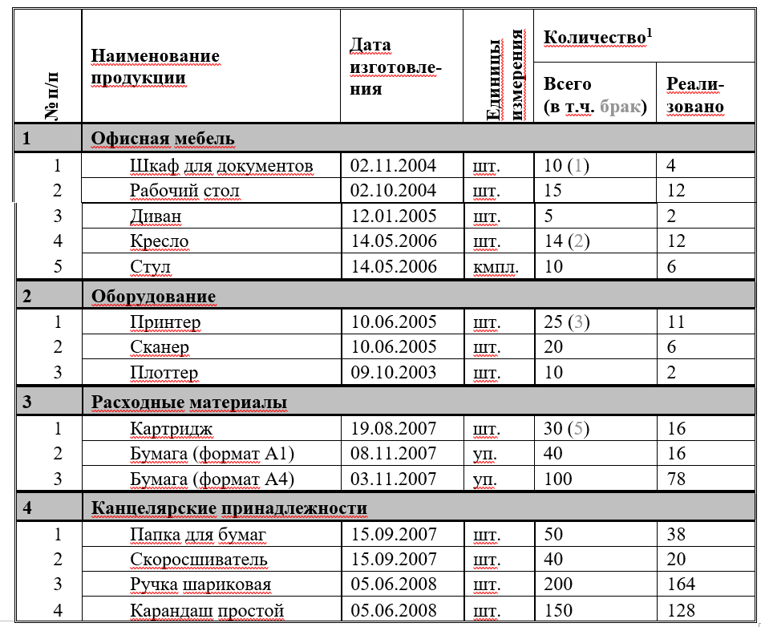

Задание для самостоятельного выполнения

Самостоятельно создать таблицу с расписанием занятий на сегодня (столбцы: № урока, Предмет, Кабинет)

Задание 2. Оформить отчёт

Ответить на контрольные вопросы:

) Для чего используется главное меню Excel?

2) Объясните назначение контекстно-зависимого меню.

3) Как осуществить ввод формулы в клетку?

4) Когда применяется прием автозаполнения?

5) Что такое абсолютная ссылка на клетку?

6) Для чего используется инструмент Автосуммирования?

7) Какие существуют способы изменения ширины столбца?

8) Какими способами можно отредактировать содержимое клетки?

9) Как удалить или добавить строку, столбец?

Практическое занятие№ 8

Работа с диаграммами. Вставка столбцов. Работа со списками. Графические объекты, макросы. Создание графических объектов с помощью вспомогательных приложений

Цель работы: изучить возможности программы по созданию диаграмм, графических объектов, а также создание графических объектов с помощью вспомогательных приложений.

Время выполнения: 2 часа

Оборудование: ПК, программа MS Excel

ТЕОРЕТИЧЕСКАЯ ЧАСТЬ

Диаграмма — графическое представление данных линейными отрезками или геометрическими фигурами, позволяющее быстро оценить соотношение нескольких величин. Представляет собой геометрическое символьное изображение информации с применением различных приёмов техники визуализации.

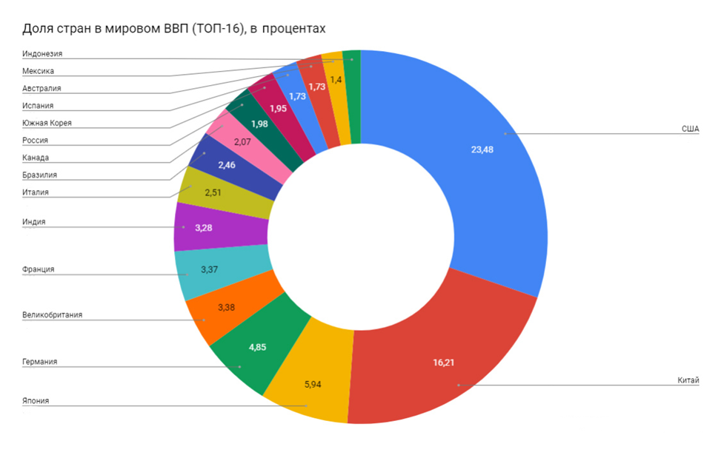

Рисунок 1 – Пример диаграммы

В табличных процессорах используются следующие основные понятия и определения, которые необходимо знать для правильного и эффективного построения диаграмм:

1. Ряды данных - это наборы значений, которые требуется изобразить на диаграмме (значения функции на оси Y). Например, при построении диаграммы дохода компании за последнее десятилетие рядом данных является набор значений дохода за каждый год.

2. Категории (аргументы функции на оси Х) служат для упорядочения значений в рядах данных.

3. Легенда - это условные обозначения значений различных рядов данных на диаграмме

Создание диаграммы в табличном процессоре

Создайте таблицу с данными для диаграммы.

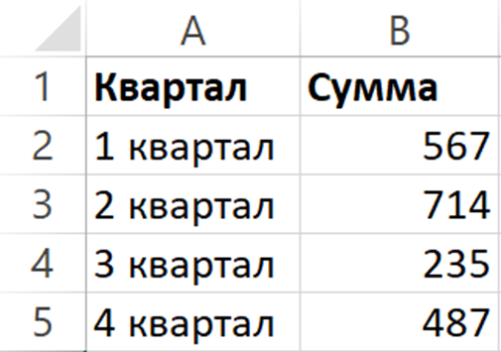

Рисунок 2 – Данные для диаграммы

Выделите диапазон значений и во вкладке «Вставка» выберите тип диаграммы.

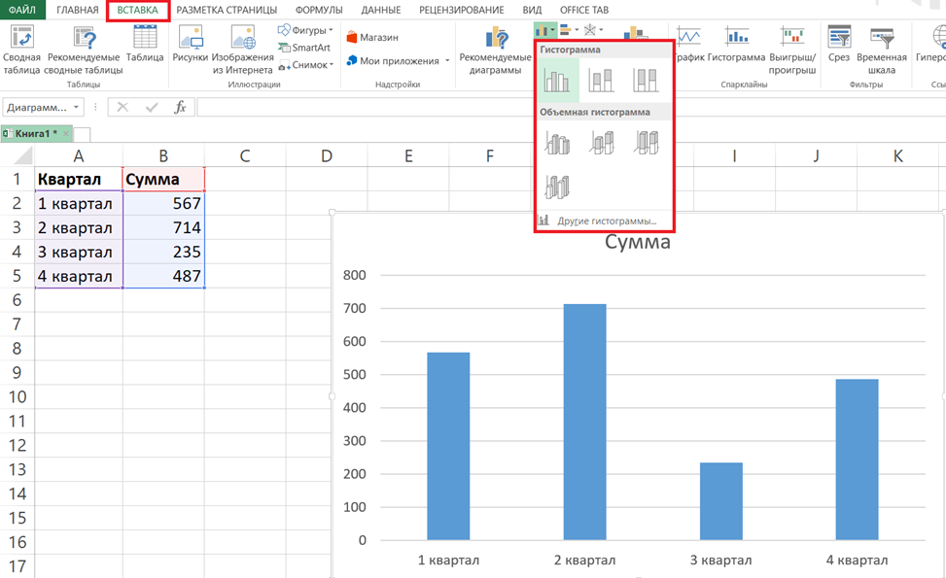

Рисунок 3 – Вставка диаграммы

Редактирование и форматирование диаграмм

Для редактирования диаграммы используются специальная функциональные кнопки, такие как «Стили диаграммы», «Элементы диаграммы», «Фильтры диаграммы». Также редактировать диаграмму можно по нажатию мышкой на ее элементы.

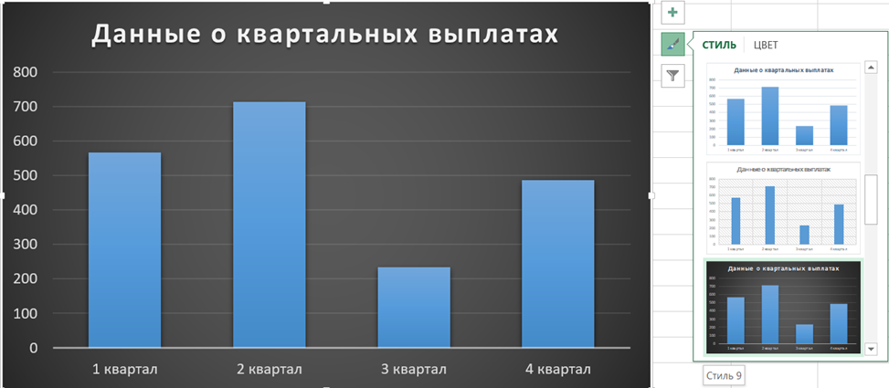

Рисунок 4 – Изменение стиля диаграммы

Создание выпадающего списка в табличном процессоре

1. Выберите ячейку, которую необходимо сделать списком;

2. Во вкладке «Данные» выберите функцию «Проверка данных»;

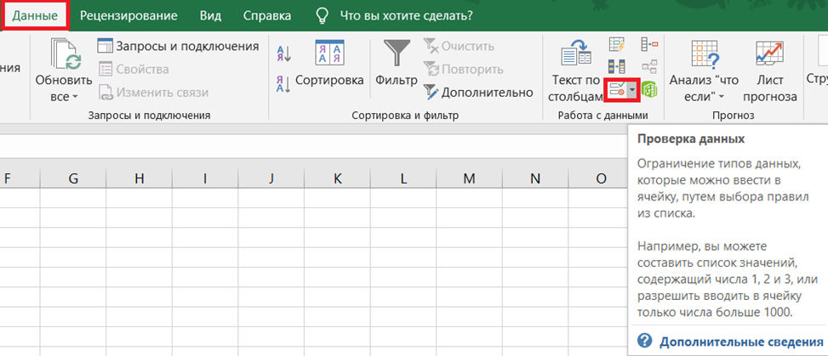

Рисунок 5 – Проверка данных

Задайте тип данных «Список» и задайте необходимые значения для списка через «;»;

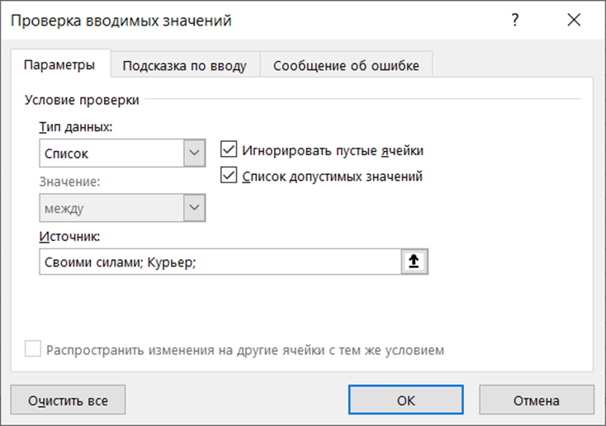

Рисунок 6 – Создание списка

В результате будет создан выпадающий список в выбранной ячейке.

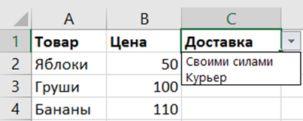

Рисунок 7 – Выпадающий список

Создание макрокоманд

Макрокоманда, макрос (от macros — формы множественного числа слова macro) — программный алгоритм действий, записанный пользователем. Часто макросы применяют для выполнения каких-либо рутинных действий.

Способы создания макросов с помощью языка VBA

1. Создание макросов в редакторе Visual Basic

1.1 Во вкладке Разработчик выберите пункт Visual Basic

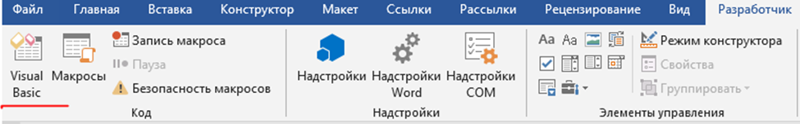

Рисунок 8 – Visual Basic

1.2 Создайте новый модуль для макроса

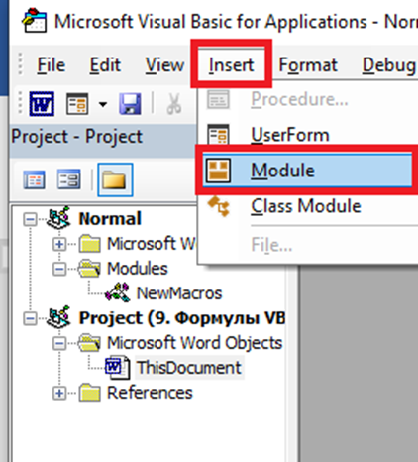

Рисунок 9 – Создание модуля для макроса

1.3 Напишите необходимый программный код для работы макроса

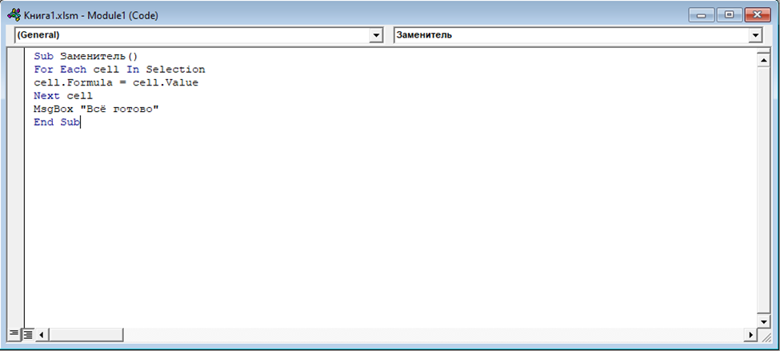

Рисунок 10 – Код макроса

1.4 Сохраните макрос в формате .xlsm

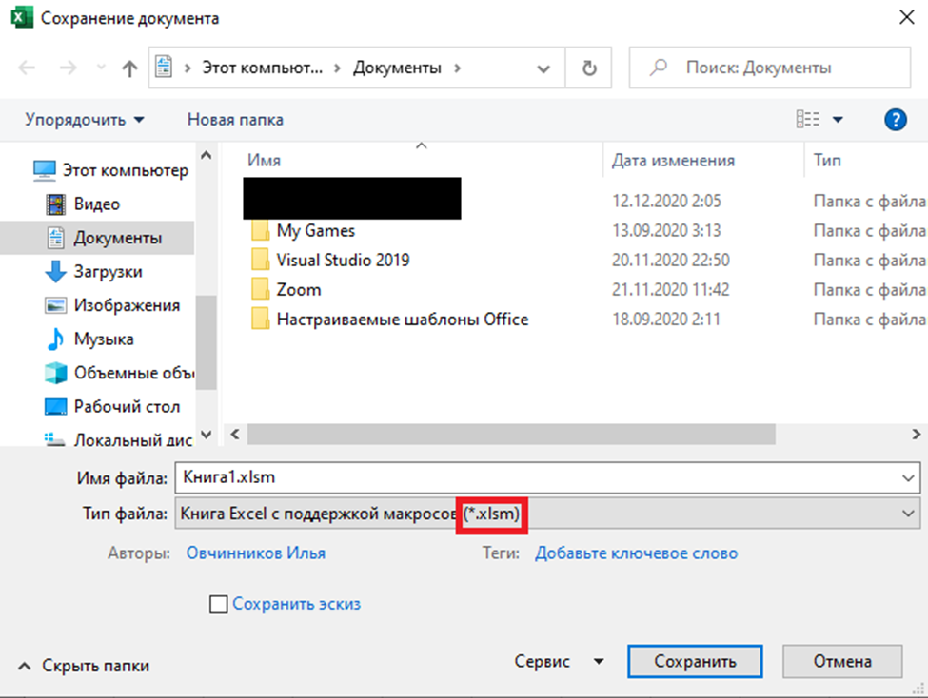

Рисунок 11 – Сохранение макроса

2. Запись макроса макрокодером

2.1 Во вкладке Разработчик выберите пункт Запись макроса

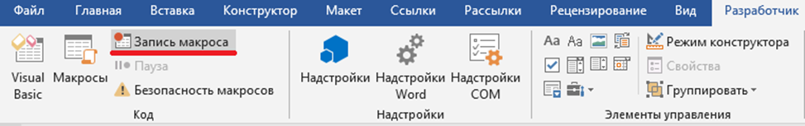

Рисунок 12 – Запись макроса

2.2 В меню записи макроса задайте его необходимые параметры, такие как имя макроса, описание, создание кнопки и запуск по нажатию сочетания клавиш

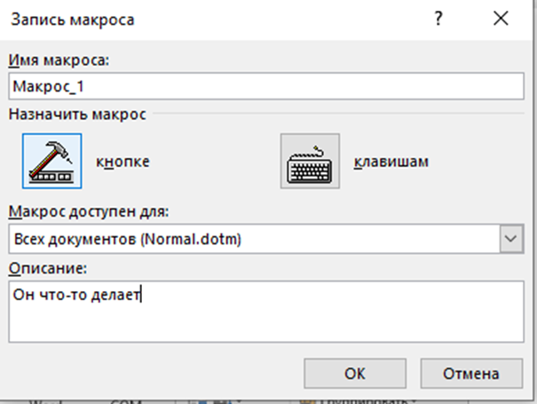

Рисунок 13 – Меню записи макроса

2.3 Запустите запись макроса и выполните все необходимые действия, которые должен выполнять макрос, после остановите запись.

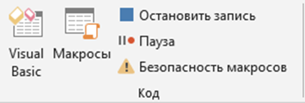

Рисунок 14 – Процесс записи макроса

2.4 После остановки записи вы можете в любой момент использовать записанный макрос по нажатию клавиши, нажатию на кнопку или в меню выбора макроса.

Практическая часть

Задание 1. Создание диаграмм с вычисляемыми формулами.

Заполните ячейки по следующему образцу:

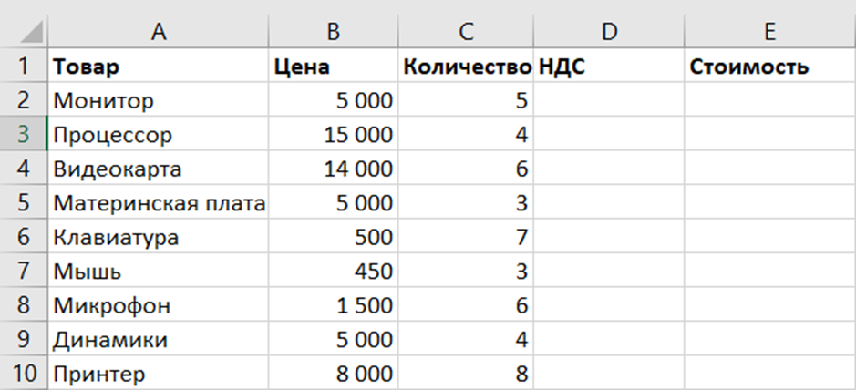

Рисунок 15 – Образец

Рассчитайте значения ячеек «НДС» (Налог на добавленную стоимость) и «Стоимость» с учётом того, что НДС составляет 20% от цены товара.

Создайте диаграмму по столбцам «Товар» и «Стоимость».

Задание 2. Создание графика функции.

Заполните ячейки по следующему образцу:

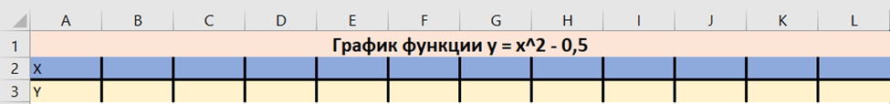

Рисунок 16 – Образец

2. В диапазон ячеек B2:L2 введите значения от -5 до 5.

3. В ячейку B3 введите формулу: =B2^2-0,5. Маркером автозаполнения распространите эту формулу до конца параметров данных.

4. Выделите диапазон ячеек А2:L3 и создайте точечную диаграмму с гладкими кривыми.

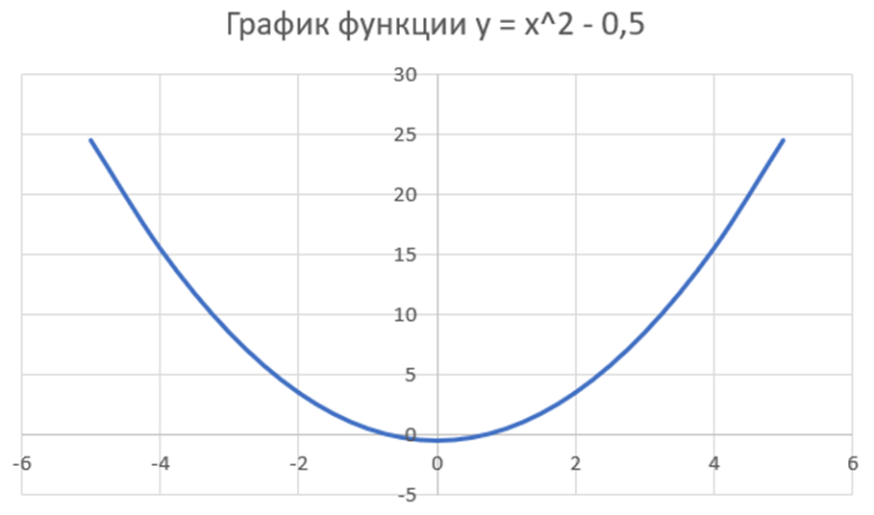

Рисунок 17 – Точечная диаграмма

Задание 3. Построение рисунка «Зонтик».

Вставка функций

Функции, графики которых участвуют в изображении:

Формула 1 – Функции

Выполнение задания:

1. В ячейку А1 внести обозначение переменной x;

2. Заполнить диапазон ячеек А2:А26 числами с -12 до 12;

3. Последовательно для каждого графика функции введите формулы. Для у1= -1/18х2 + 12, х∈ [-12;12];

Порядок ввода функции:

1. Установите курсор в ячейку В1 и введите у1;

2. В ячейку В2 введите формулу= (-1/18)*А2^2+12;

3. Нажимите Enter на клавиатуре;

4. Автоматически происходит подсчет значения функции;

5. Растяните формулу до ячейки В26;

6. Аналогично в ячейку С10 (т.к значение функции находится только на отрезке х∈[-4;4]) введите формулу для графика функции y2= -1/8х² +6: = (-1/8)*А10^2+6 и т.д.;

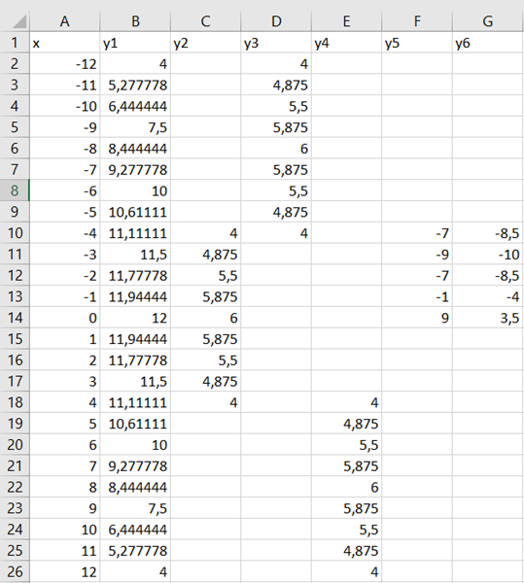
В результате должна получиться электронная таблица, представленная в соответствии с рисунком 6.

Рисунок 18 – Результат

2. Создание диаграммы

1. Выделите диапазон ячеек А1:G26;

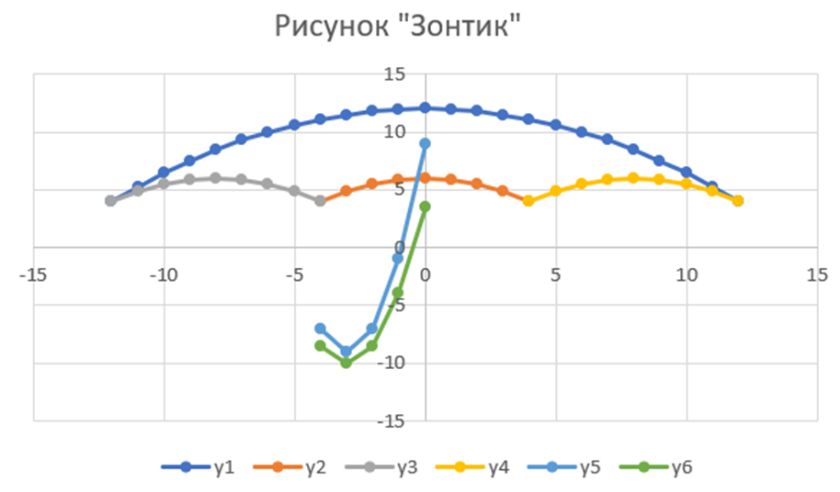
2. Вставьте диаграмму точечного типа.

Рисунок 19 – Готовая диаграмма

Задание 4. Создание списков.

Создайте выпадающие списки по следующему образцу:

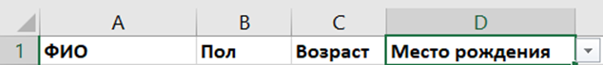

Рисунок 20 – Образец

Заполните списки десятью примерами.

Задание 5. Создайте следующие макрокоманды:

1. Сортировка по убыванию;

2. Сортировка по возрастанию;

3. Задание произвольного фона для ячеек

* Создайте макрокоманду в табличном процессоре со следующим кодом (Комментарии необязательны):

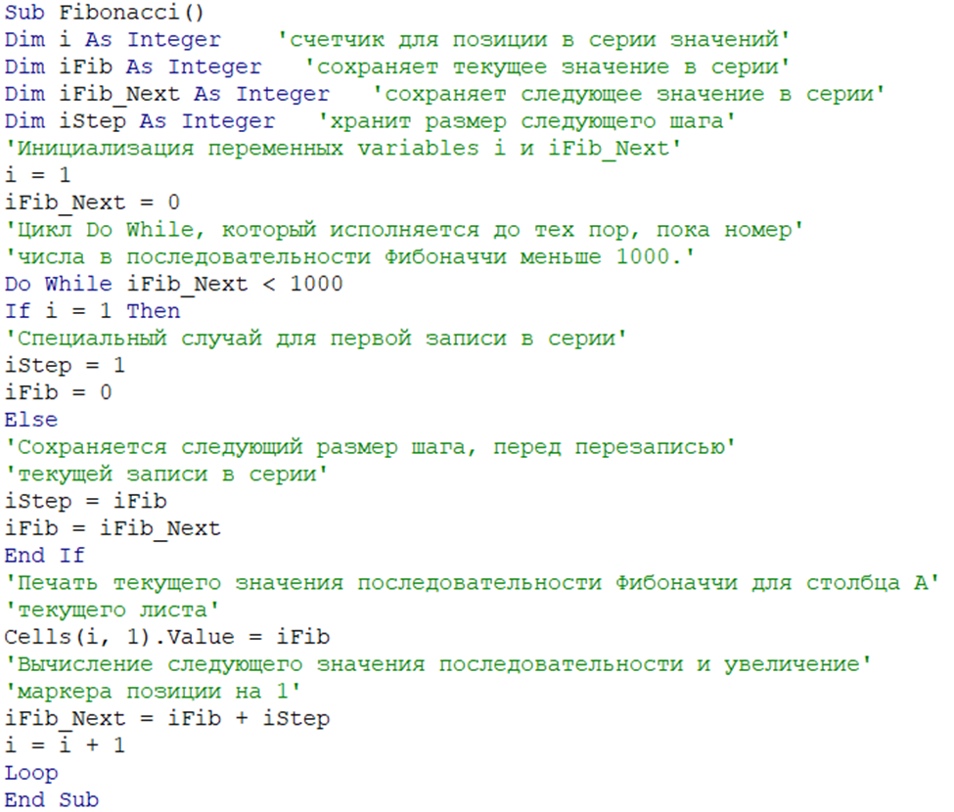

Рисунок 21 - Код VBA

Контрольные вопросы:

1. Что из себя представляет диаграмма?

2. Какие понятия используются при построении диаграмм?

3. Каким образом можно создать выпадающий список в табличном процессоре?

4. Что из себя представляет макрос?

Практическое занятие№ 9

Оформление итогов и создание сводных таблиц

Цель работы: изучить возможности программы по вычислению итогов и созданию сводных таблиц

Время выполнения: 2 часа

Оборудование: ПК, программа MS Excel

ПРАКТИЧЕСКАЯ ЧАСТЬ

Задание 1.

Запустите редактор электронных таблиц Microsoft Excel и откройте файл «Зарплата ноябрь» в сетевой папке.

− Скопируйте содержимое листа «Зарплата ноябрь» на новый лист электронной книги (Правка/переместить/Скопировать лист). Не забудьте для копирования поставить галочку в окошке Создавать копию.

− Присвойте скопированному листу название «Зарплата за декабрь». Исправьте название месяца в ведомости на декабрь.

− Измените значение Премии на 46%, доплата – на 8%. Убедитесь, что программа произвела пересчет формул

− По данным таблицы «зарплата декабрь» постройте гистограмму доходов сотрудников. В качестве подписей оси Х выберите фамилии сотрудников. Проведите форматирование диаграммы.

− Перед расчетом итоговых данных за квартал проведите сортировку по фамилиям в алфавитном порядке (по возрастанию) в ведомостях начисления зарплаты за октябрь

– декабрь.

− Скопируйте содержание листа «Зарплата октябрь» на новый лист. Не забудьте для копирования поставить галочку в окошке Создавать копию.

− Присвойте скопированному листу название «Итоги за квартал». Измените название таблицы на «Ведомость начисления заработной платы за 4 квартал».

− Отредактируйте лист «Итоги за квартал» согласно образцу, на рис. 7.3. Для этого удалите в основной таблице колонки Оклада и Премии, а также строку 4 с численным значением % Премии и % Удержания и строку 19 «Всего». Удалите также строки с расчетом максимального, минимального и среднего доходов под основной таблицей. Вставьте пустую третью строку.

− Вставьте новый столбец «Подразделения» (Вставка/Столбец) между столбцами

«Фамилия» и «Всего начислено». Заполните столбец «Подразделение» данными по образу. Произведите расчет квартальных начисленный, удержаний и суммы к выдаче как сумму начисления за каждый месяц (данные по месяцам располагаются на разных листах электронной книги поэтому к адресу ячейки добавится адрес листа).

Краткая справка. Чтобы вставить в формулу адрес или диапазон ячеек с другого листа, следует во время формулы щелкнуть по закладке этого листа и выделить на нем нужные ячейки. Вставляемый адрес будет содержать название этого листа.

В ячейке D5 для расчета квартальных начислений «Всего начислено» формула имеет вид

=Зарплата декабрь! F5 + зарплата ноябрь! F5 + Зарплата октябрь! F5. Аналогично произведите квартальный расчет «Удержания» и «К выдаче». Примечание. При выборе начислений за каждый месяц делайте ссылку на соответствующую ячейку из таблицы соответствующего листа электронной книги «Зарплата». При этом произойдет связывание информации соответствующих ячеек листов электронной книги.

- В силу однородности расчетных таблиц зарплаты по месяцам для расчета квартальных значений столбцов «Удержание» и «К выдаче» достаточно скопировать формулу из ячеек D5 в ячейки Е5 и F5.

Для расчета квартального начисления заработной платы для всех сотрудников скопируйте формулу в столбцах D, E и F. Для расчета промежуточных итогов проведите сортировку по подразделениям, а внутри подразделений – по фамилиям.

− Подведите промежуточные итоги по подразделениям, используя формулу суммирования. Для этого выделите всю таблицу и выполните команду Данные/Структура/Промежуточный итог (рис. 50). Задайте параметры подсчета промежуточных итогов:

− При каждом изменении в – Подразделение;

− Операция – Сумма;

− Добавить итоги по: Всего начислено, Удержание, к выдаче;

− Отметьте галочкой операции «Заменить текущие итоги» и «Итоги под данными».

Изучите полученную структуру и формулы подведения промежуточных итогов, устанавливая курсор на разные ячейки таблицы. Научитесь сворачивать и разворачивать структуру до разных уровней (кнопками «+» «-»).

Краткая справка. Под структурированием понимается многоуровневая группировка строк и столбцов таблицы и создание элементов управления, с помощью которых легко можно скрывать и раскрывать таблицу).

Задание 2. Оформить отчёт

Практическое занятие№ 10
Оформление итогов и создание сводных таблиц

Цель работы: изучить возможности программы по вычислению итогов и созданию сводных таблиц
Время выполнения: 2 часа
Оборудование: ПК, программа MS Excel
Практическая часть
1. Подсчет промежуточных итогов
Один из способов обработки и анализа базы данных состоит в подведении различных итогов. С помощью команды Данные → Структура → Промежуточные итоги можно вставить строки итогов по выбранным полям и строки общих итогов. Перед подведением итогов необходимо провести сортировку по столбцу, в котором будут прослеживаться изменения.
После выполнения команды Данные → Структура → Промежуточные итоги появляется окно диалога «Промежуточные итоги».
В поле ввода При каждом изменении в определяется столбец, содержащий группы, для которых нужно вычислить промежуточные итоги: здесь из раскрывающегося списка нужно выбрать столбец для сортировки списка. В списке Операция выбирается функция, которая вычисляет итоги: сумма, среднее, максимум, минимум и т.д. В окне «Добавить итоги по» выбираются те поля, по которым должны быть подведены итоги (можно выбирать любое количество полей).
Если отмечен пункт Заменить текущие итоги, то все итоги в списке заменяются новыми выбранными пользователем итогами. Для сохранения прежних итогов и добавления к ним новых – снять галочку. Флажок Конец страницы между группами вставляет конец страницы перед каждой группой, где вычисляются итоги. Флажок Итоги под данными помещает итоги вниз; если он снят, то итоги будут над данными. Кнопка Убрать все позволяет убрать промежуточные итоги.
После выполнения команды Промежуточные итоги слева от базы данных появляется структура документа. В ней кнопки <+> и <–> показывают или скрывают детали документа в пределах одной группы строк (столбцов). Кнопки (1/2/3) скрывают или показывают детали для всей группы сразу.
Практические задания
Задание 1. Создайте таблицу Список отпущенных товаров по образцу и присвойте листу имя Список.
№ п.п. | Дата | Фамилия продавца | Категория товара | Сумма
1 | 01.12.00 | Иванова | Продукты питания | 234
2 | 01.12.00 | Сидорова | Продукты питания | 345
3 | 01.11.00 | Смирнова | Продукты питания | 654
4 | 01.09.00 | Иванова | Одежда | 567
5 | 01.12.00 | Петрова | Одежда | 876
6 | 01.09.00 | Терехова | Лекарства | 345
7 | 01.11.00 | Иванова | Продукты питания | 985
8 | 01.12.00 | Иванов | Цемент | 478
9 | 01.11.00 | Иваненко | Компьютеры | 123
10 | 01.12.00 | Иванова | Одежда | 432
1. Скопируйте список на Лист 2 и переименуйте в Итог1.
2. Используя Автоматическое подведение промежуточных итогов посчитайте, на какую сумму отпущено товаров каждому продавцу за отчетный период.
3. Скопируйте таблицу с листа Список на Лист 3 и переименуйте в Итог2.
4. Используя функцию автоматического вычисления итогов, получите средние итоговые данные за каждый рабочий день по столбцу Сумма..
5. Скопируйте таблицу с листа Итог1 на Лист 4 и переименуйте в Итог3.
6. Вставьте промежуточные итоги для каждой категории товаров в список, в котором уже вычисляются промежуточные итоги по каждому продавцу.
2. Технология создания сводных таблиц
Сводная таблица представляет собой интерактивную таблицу, в которой для анализа данных в существующих таблицах подводятся итоги, выполняется сортировка и фильтрация списков. После внесения изменений в исходные данные, сводную таблицу можно обновлять. Сводная таблица создается при помощи Мастера Сводных таблиц.
Перед построением сводной таблицы из базы данных нужно убрать промежуточные итоги и фильтры. Для ее создания выбирать новый лист MS Excel и выполнить следующую команду: вкладка Вставка → группа Таблицы → кнопка Сводная таблица → команда Сводная таблица. При этом открывается окно диалога «Создание сводной таблицы».
В поле Таблица и диапазон выбирать источник данных таблицы. Для этого, находясь в строке Таблица и диапазон, щелкнуть на названии листа, где находится база данных и выделить ее. В поле Укажите, куда следует поместить отчет сводной таблицы выбрать На новый лист или На существующий лист.
После нажатия кнопки ОК появляются Список полей сводной таблицы и ее структура.
Перетаскиванием полей в нужные области диаграммы: строки, столбцы, данные, создается структура сводной таблицы.
После создания сводной таблицы, ее можно менять, перетаскивая поля в другие области.
Если же меняется исходная база данных, то для отображения обновленных данных нужно выполнить команду Данные → Обновить → Обновить.
Практические задания
Задание 1. На основании следующей таблицы:
Менеджер | Месяц | Продукция | Доход | Расход | Прибыль | Регион
Иванов | январь | мясо | 100,00 | 50,00 | =доход-расход | Страны СНГ
Иванов | февраль | мясо | 100,00 | 50,00 |  | Россия
Иванов | февраль | мясо | 100,00 | 50,00 |  | Россия
Иванов | апрель | мясо | 100,00 | 50,00 |  | Россия
Иванов | апрель | мясо | 100,00 | 50,00 |  | Россия
Петров | январь | мясо | 100,00 | 50,00 |  | Страны СНГ
Петров | февраль | мясо | 100,00 | 50,00 |  | Страны СНГ
Петров | февраль | мясо | 100,00 | 50,00 |  | Страны СНГ
Петров | апрель | мясо | 100,00 | 50,00 |  | Страны СНГ
Петров | апрель | мясо | 100,00 | 50,00 |  | Страны СНГ
Сидоров | май | рыба | 100,00 | 50,00 |  | Страны СНГ
Сидоров | январь | рыба | 100,00 | 50,00 |  | Россия
Иванов | февраль | рыба | 100,00 | 50,00 |  | Россия
Иванов | март | молоко | 200,00 | 20,00 |  | Россия
Петров | март | молоко | 300,00 | 30,00 |  | Страны СНГ
Сидоров | март | молоко | 150,00 | 100,00 |  | Страны СНГ
- Построить таблицу, показывающую объем прибыли полученной от продажи разных видов продукции в разрезе регионов.
- Построить таблицу, показывающую средний объем прибыли полученной от продажи разных видов продукции разными исполнителям.
- Построить таблицу, показывающую объем прибыли полученной от продажи разных видов продукции по месяцам.
- Построить таблицу, показывающую объем прибыли по регионам.
- Построить диаграмму изменения суммарной прибыли по регионам по месяцам (январь, февраль, март, апрель, май).

Контрольные вопросы:
- Как выполнить операцию подведения промежуточных итогов?
- Как создать сводную таблицу?

Практическое занятие№ 11

Назначение системы подготовки презентации. Знакомство с программой.

Разработка презентации: макеты оформления и разметки

Цель работы: изучить программу подготовки презентации

Время выполнения: 2 часа

Оборудование: ПК, программа MS PowerPoint

ТЕОРЕТИЧЕСКАЯ ЧАСТЬ

Новое представление Microsoft Office BackStage обеспечивает быстрый доступ к распространенным задачам, связанным с управлением файлами, таким как просмотр свойств документа, установка разрешений, а также открытие, сохранение, печать и совместное использование презентаций.

Создание презентации в соавторстве с коллегами

Несколько авторов могут одновременно изменять презентацию независимо друг от друга.

Функция совместного редактирования PowerPoint 2010 упрощает командную работу над презентациями. Коллеги видят, кто и в каком месте вносит изменения в презентацию в данный момент. Изменения, вносимые другими сотрудниками, объединяются с содержимым документа, что позволяет учитывать их при внесении собственных изменений.

Используя общую папку на сервере Microsoft SharePoint Server, пользователи могут совместно редактировать контент из любого места в удобное время. В Office 2010 можно легко обеспечить поддержку дополнительных сценариев рабочих процессов благодаря возможности совместного редактирования в "облаке".

Функция автоматического создания версий документов Office обеспечивает автоматическое сохранение различных версий презентаций в хронологическом порядке, что позволяет работать с частями или полными вариантами предыдущих версий. Эта функция полезна, если пользователь забыл сохранить документ вручную, содержимое изменялось другим автором, случайно были сохранены ненужные изменения или просто потребовалось вернуться к одной из предыдущих версий презентации. Для использования этой возможности необходимо включить функции автовосстановления и автосохранения

Можно разбивать большие наборы слайдов на разделы, чтобы легче управлять ими и переходить к нужным слайдам. Кроме того, при совместной работе над презентацией можно пометить слайды и сгруппировать их по разделам. Например, каждый из коллег может быть назначен ответственным за подготовку слайдов для определенного раздела.

Со всем разделом слайдов можно выполнять операции именования, печати и применения эффектов.

ПРАКТИЧЕСКАЯ ЧАСТЬ

Задание 1. Создание стандартной презентации

- Запустите приложение MS PowerPoint. Щелкните Файл - “Создать”, в окне диалога Создание презентации выберите в “Образцах шаблонов” один из готовых шаблонов Презентации и нажмите кнопку “Создать”. Просмотрите слайды этой презентации, щёлкнув мышью на соответствующие слайды, в оглавлении слайдов (панель слева);

− Перейдите на вкладку меню “Вид” и выберите режим “Сортировщик слайдов”. Просмотрите состав слайдов этой презентации с помощью линейки прокрутки. На вкладке меню “Дизайн” выберите “Тему” слайдов. В окне выбора темы просмотрите различные дизайны и выберите понравившийся дизайн;

− Дважды щёлкните мышью по нему. Нажмите клавишу “Home”. Последовательно щёлкните мышью вкладку меню “Показ слайдов” – “С начала”. Осуществите демонстрацию на экране компьютера, переходя к следующему слайду щелчком мыши. Перетащите слайд № 2 в промежуток между слайдами 4, 5. После появления в этом промежутке тонкой вертикальной черты отпустите кнопку мыши. Нажмите клавишу “END”;

- Последовательно щёлкните мышью вкладку меню “Главная” – “Вырезать” для удаления слайда. Закройте презентацию, на вопрос о сохранении ответьте Нет.

Задание 2. Создание титульного листа.

− Создайте новую презентацию (Файл – “Создать”). Если титульный слайд не появился, нажмите “Создать слайд” – “Титульный слайд”. В поле заголовка введите «Институт гуманитарных наук»;

− В поле подзаголовка введите «Создан в 1992 году» щёлкните пункт меню “Вставка” – “Картинка”, в открывшемся справа окне нажмите “Начать”. Выберите рисунок и вставьте на слайд;

− Расположите рисунок в верхнем левом углу слайда, перемещая его мышью;

− Создание файла со списком;

− Нажмите пункт “Главная” – “Создать слайд” (макет слайда – “Заголовок и объект”). Введите заголовок Специальности;

− В поле текста введите в столбик (после каждого слова нажимайте клавишу Enter): Юриспруденция, Экономика, Менеджмент, Лингвистика. Щёлкните пункт меню “Вставка” – “ Картинка”. В открывшемся справа окне нажмите “Начать”. Выберите рисунок и вставьте его на слайд;

− Расположите рисунок в нижнем правом углу слайда, правее текста;

− Нажмите пункт “Главная” – “Создать слайд” (макет слайда – “Заголовок и объект”). Введите заголовок Численность студентов. Щёлкните мышью по кнопке Таблица в центре слайда, в окне диалога “Вставка таблицы” установите столбцов 4, строк 5 и нажмите OK. Заполните таблицу по образцу справа.

Задание 3. Создание слайда с диаграммой.

− Нажмите пункт “Главная” – “Создать слайд” (макет слайда – “Заголовок и объект”). Введите заголовок Динамика роста численности. Щёлкните мышью по кнопке Диаграмма, в открывшемся окне выберите тип “График с маркерами” и нажмите ОК. В открывшейся таблице MS Excel заполните ячейки в соответствии с таблицей в предыдущем слайде и закройте окно Excel;

− Шаблон оформления, анимация и показ слайдов;

− Перейдите на вкладку “Дизайн” и выберите “Тему” слайдов. На вкладке меню “Анимация” для каждого объекта добавьте анимацию “Вход”. На вкладке меню “Переходы” в поле “Смена слайда” установите время для каждого слайда (4-6 секунд);

− На вкладке меню “Показ слайдов” нажмите “С начала” для демонстрации презентации (или просто F5). Переход к следующему слайду в режиме просмотра осуществляется левой кнопкой мыши или пробелом, выход – Esc.

Задание 4. Создание собственной презентации.

Создайте презентацию на тему «Информационные технологии» с использование различных вариантов анимации, вставкой мультимедийных объектов;

− Сохраните в режиме автоматического запуска.

Задание 5. Оформить отчёт

Список используемых источников

1. Информационные технологии: учебное пособие / Л. Г. Гагарина, Я. О. Теплова, Е. Л. Румянцева, А. М. Баин; под ред. Л. Г. Гагариной. — Москва: ФОРУМ: ИНФРА-М, 2019. — 320 с. — (Профессиональное образование). - ISBN 978-5-8199-0608-8. - Текст: электронный. - URL: https://znanium.com/catalog/product/1018534 (дата обращения: 31.05.2021). – Режим доступа: по подписке.

2. Федотова, Е. Л. Информационные технологии и системы: учебное пособие / Е.Л. Федотова. - Москва: ФОРУМ: ИНФРА-М, 2021. — 352 с. - (Среднее профессиональное образование). - ISBN 978-5-8199-0899-0. - Текст: электронный. - URL: https://znanium.com/catalog/product/1541012 (дата обращения: 31.05.2021). – Режим доступа: по подписке.
Дополнительные источники
1. Информационные технологии в 2 т. Том 1: учебник для среднего профессионального образования / В. В. Трофимов, О. П. Ильина, В. И. Кияев, Е. В. Трофимова; под редакцией В. В. Трофимова. — Москва: Издательство Юрайт, 2021. — 238 с. — (Профессиональное образование). — ISBN 978-5-534-03964-1. — Текст: электронный // Образовательная платформа Юрайт [сайт]. — URL: https://urait.ru/bcode/469957 (дата обращения: 31.05.2021).
2. Информационные технологии в 2 т. Том 2: учебник для среднего профессионального образования / В. В. Трофимов, О. П. Ильина, В. И. Кияев, Е. В. Трофимова; под редакцией В. В. Трофимова. — Москва: Издательство Юрайт, 2021. — 390 с. — (Профессиональное образование). — ISBN 978-5-534-03966-5. — Текст: электронный // Образовательная платформа Юрайт [сайт]. — URL: https://urait.ru/bcode/469958 (дата обращения: 31.05.2021).
Интернет источники
1. Электронная библиотечная система Znanium: сайт. - URL: https://znanium.com/ – Текст: электронный.
2.Электронная библиотечная система Юрайт: сайт. - URL: https://urait.ru/ -Текс: электронный.

Автор методических указаний – лицо, создавшее данные методические указания своим трудом. Составитель методических указаний – лицо, создавшее методические указания, состоящие из других текстов. Составитель не создаёт собственно тексты, он осуществляет подбор материала, его организацию в пределах сборника.

